Wir lernen Deutsch: Wortbedeutungen
Die Bilder im Kopf sind nicht in allen Sprachen und Kulturen gleich.

- Nehmen Sie ein Wörterbuch und übersetzen Sie in Ihre Sprache.

Deutsch | Ihre Sprache | Beispiele
nehmen |  | 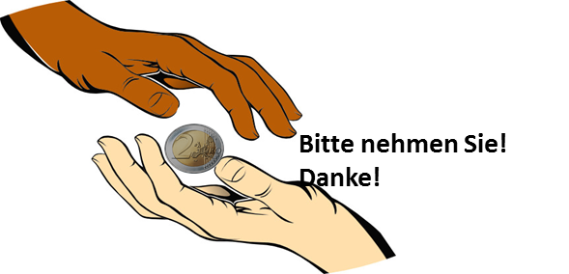
abnehmen |  | Ich bin zu dick, ich muss abnehmen!
annehmen |  | ein Geschenk annehmen / Ich nehme an, du hast schon gegessen.
aufnehmen |  | Auch Ungarn soll Flüchtlinge aufnehmen!
ausnehmen |  | die Ausnahme,
benehmen |  | Benehmen Sie sich! Gutes Benehmen
einnehmen |  | Geld einnehmen / ein Land einnehmen
ernstnehmen |  | Wir sollen die Gefahr ernstnehmen.
festnehmen |  | einen Verbrecher festnehmen
hinnehmen |  | Ich muss das leider hinnehmen.
krumm nehmen |  | jemandem einen Fehler krumm nehmen
teilnehmen |  | an einer Konferenz teilnehmen
unternehmen |  | Was unternehmen wir am Sonntag?
vernehmen |  | die Zeugen bei Gericht vernehmen
vornehmen |  | Ich nehme mir vor, nicht mehr zu rauchen.
vorwegnehmen |  | eine Entscheidung vorwegnehmen
wegnehmen |  | kleinen Kindern das Handy wegnehmen
zunehmen |  | die Zahl der Flüchtlinge wird weiter zunehmen
zurücknehmen |  | Das Geschäft will das das kaputte Handy nicht zurücknehmen.
- Finden Sie passende Wörter in Ihrer Sprache und
vergleichen Sie die Wortbedeutungen.
Haben diese Wörter etwas gemeinsam? Was genau? Diskutieren Sie!

Deutsch | Beispiele – ähnliche Wörter | Ihre Sprache
abnehmen | schlanker werden, fasten / verringern
annehmen | empfangen, akzeptieren / vermuten, denken, glauben,
aufnehmen | Arbeit anfangen / beherbergen,  einladen,
ausnehmen | nicht einbeziehen, beachten /  berauben
benehmen | höflich oder unhöflich sein,  sich verhalten
einnehmen | erobern / Geld verdienen,
ernstnehmen | beachten, berücksichtigen,
festnehmen | fangen, fesseln, einsperren,
hinnehmen | akzeptieren,
krumm nehmen | böse sein auf …, sich ärgern über
teilnehmen | mitmachen, partizipieren
unternehmen | etwas tun, durchführen,
vernehmen | befragen
vornehmen | beabsichtigen, planen
vorwegnehmen | früher als geplant tun oder sagen
wegnehmen | stehlen, rauben,
zunehmen | vergrößern, vermehren
zurücknehmen | austauschen, retournieren
Sie können auch das verwenden: https://de.wiktionary.org/wiki/Bedeutungswörterbuch

